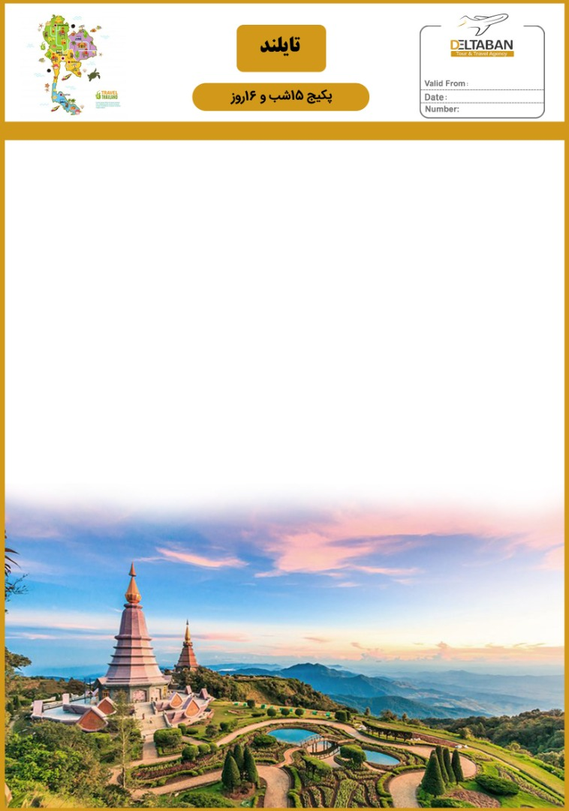

22 Dec 2020
ردیف | هتل | درجه | نوع اتاق | شهر محل اقامت | هر نفر در اتاق 2 تخته | هر نفر در اتاق یک تخته
1 | Seasons Siam | 3 * | Standard | بانکوک | دلار 1000 | دلار 1000
2 | Ibis Styles Hotel | 3 * | Standard | بانکوک | دلار 1340 | 1340 دلار
3 | Princeton Hotel | 3 * | Superior | بانکوک | 1020 دلار | 1020 دلار
4 | The Cotai Luxuri Design | 3 * | One Bedroom | بانکوک | 1110 دلار | 1110 دلار
5 | Qiu Hotel | 3 * | Deluxe | بانکوک | 1110 دلار | 1220 دلار
6 | Avani Atrium Hotel | 4 * | Avani Room | بانکوک | دلار 1610 | دلار 1610
7 | Movenpick Hotel Sukhumvit 15 | 5 * | Superior | بانکوک | دلار 1220 | دلار 1720
8 | Lancaster Hotel | 5 * | Deluxe | بانکوک | دلار 1540 | دلار 2200
9 | Shangri-La | 5 * | Deluxe Balcony | بانکوک | دلار 4100 | دلار 4530
10 | Oakwood Journey Hub | 4 * | Deluxe | پوکت | دلار 1285 | دلار1850
11 | Best Western | 4 * | Superior | پوکت | دلار 1315 | دلار1945
12 | Anantara Resort | 5 * | 1 Bedroom Suite | پوکت | دلار 1540 | دلار 3490
31 JAN 2021
Thailand /02

+ نرخ پرواز سیستمی به بانکوک با ایرلاین های ماهان 000/000/20 و قطر 26/000/000 تومان می باشد.
"مبالغ فوق برحسب دلار آمریکا می باشد"
قیمت بلیط به ازای هر نفربزرگسال، 8,700,000تومان و نرخ کودک 6,550,000 تومان




خدمات پکیج :

- 16 روز اقامت در هتل به همراه ترنسفر فرودگاه به هتل محل اقامت در زمان قرنطینه
- صبحانه، ناهار و شام در هتل
- خدمات 24 ساعته پزشکی و پرستاری؛
- دو بار تست کرونا PCR
- اقدام ویزا و پر کردن فرم سفارت
- اینترنت رایگان هتل


مدارک لازم جهت دریافت ویزای تایلند :

- اصل پاسپورت (6 ماه اعتبار از تاریخ سفر)
- کپی کارت ملی
- شناسنامه
- 2 قطعه عکس 4.5*3.5
- پرینت گردش حساب 6 ماهه با مانده حداقل 70 میلیون تومان برای هر نفر (به زبان انگلیسی)


توضیحات:

- داشتن پاسپورت جداگانه برای تمامی مسافرین در هر رده سنی الزامی می باشد.
- مدت زمان صدور ویزا 3 الی 15 روز کاری می باشد .
- طبق قوانین هواپیمایی، مسئولیت کنترل گذرنامه از هرلحاظ (حداقل 7 ماه اعتبار از تاریخ سفر) و ممنوعیت خروج از کشور به عهده ی آژانس درخواست کننده و یا مسافر می باشد.
- پرداخت 100٪ از کل هزینه پکیج در زمان ثبت نام الزامی است.
- نرخ ویزای تایلند 40 یورو میباشد که بصورت نقدی در روز مصاحبه توسط سفارت تایلند از متقاضی دریافت می گردد.
- بیمه کرونا با 30 روز اقامت و پوشش 100 هزار یورویی به قیمت 000/770 تومان به صورت جداگانه به قیمتهای فوق اضافه میگردد.
- در زمان پذیرش مسافر در فرودگاه ارائه نتیجه منفی آزمایش PCR حد اکثر مربوط به 96 ساعت قبل از پرواز در آزمایشگاههای مورد تایید ایرلاین الزامی میباشد.
- پر کردن فرم خود اظهاری قبل از سوار شدن به هواپیما الزامی می باشد.
- حداکثر مدت اقامت مسافر با ویزای توریستی 60 روز می باشد.
- اقامت مسافر بعد از مدت زمان قرنطینه باید مشخص و مدارک آن به سفارت ارائه شود.
- رزرو قطعی پرواز برای اقدام ویزا تایلند الزامی باشد.
برای هماهنگی خرید پکیج تور بعد از قرنطینه در شهرهای مختلف تایلند ، با ما تماس بگیرید.

قوانین کنسلی:
پکیج هتل گارانتی و غیر قابل استرداد می باشد و هرگونه کنسلی معادل سوخت کامل این خدمات می گردد.
همچنین جریمه پرواز نیز معادل قوانین کنسلی در سیستم اعمال می شود.

